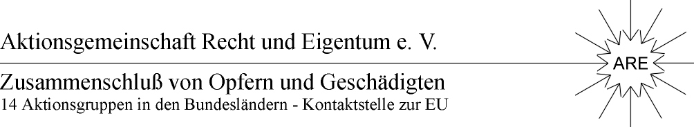

P R E S S E M I T T E I L U N G

“Kyritz-Tag” der ARE mit würdigem Gedenken an Verfolgungsopfer

ARE- Gedenkfeier mit Andacht und Ansprachen erinnerte an Tausende Unschuldige, die durch Verfolgung und Vertreibung, besonders in den Speziallagern der Sowjetzone starben

Am Sonntag, den 31. August 2014 fand zum zehnten Mal die jährliche Gedenkveranstaltung der Aktionsgemeinschaft Recht und Eigentum -des Zusammenschlusses der Opfer und Geschädigten kommunistischer Verfolgung und Enteignung- an historischem Ort statt:
in K y r i t z beim “schwarzen Kreuz” und dem für die Opfer umgewidmeten DDR-„Bodenreformdenkmal“ von 1985

Zur Geschichte: Am 02. September 1945 hielt der damalige KPD-Vorsitzende, Wilhelm Pieck in Kyritz eine Rede, die den Auftakt bildete zur Jagd auf Gutsbesitzer, Großbauern und auf vermeintlichen „Klassenfeinde“, zu deren Verfolgung, Vertreibung und brutaler Enteignung. Abertausende vermeintlicher politischer Gegner der Stalinisten und deutscher Kommunisten wurden in die elf “Speziallager” der SBZ verschleppt, aus ihren Heimatkreisen verwiesen oder zur Flucht gezwungen. Alle verloren Ihr Eigentum und die persönliche Habe, viele unter tragischen Umständen ihr Leben: sie kamen durch Hunger und Krankheiten in den Lagern um.

Die im September 1945 im gesamten Territorium der späteren DDR beginnende Verfolgungs- und Vertreibungswelle, die parallel zur Verteilung eines Teiles des konfiszierten Landes an Flüchtlinge und Landarbeiter stattfand, bildete den Anfang der totalen Umgestaltung des gesellschaftlichen Lebens nach den Vorstellungen Stalins und seiner deutschen Erfüllungsgehilfen.- Schon sieben Jahre später setzte sich diese Umwälzung fort in der Zwangskollektivierung (“ 2. Bodenreform”). Sie besiegelte nun auch das Schicksal der in der ersten Etappe 1945 bis 1949 noch verschont gebliebenen Kleinbesitzer, Bauern und Landwirte mit unter 100 ha Landbesitz. Vielfach waren auch Neusiedler vom endgültigen Verlust ihres Ackers betroffen, die von 1945 bis 1952 mühsam eine neue Existenz aufgebaut hatten- und die bis heute auf eine Rückgabe oder Entschädigung warten.

Mit einer Schweigeminute zur Totenehrung, einer christlichen Andacht, gehalten von Pfarrer Norbert Lazay aus der Altmark, Ansprachen des ARE- Bundesvorsitzenden Graf v. Schwerin und des stellv. UOKG-Vorsitzenden E.O. Schönemann und mit eine herausragenden musikalischen Umrahmung mit drei klassischen Stücken, gespielt von einem namhaften holländisch-deutschen Cello-Trio wurde der Opfer und ihrer Familien in Würde gedacht. Alle elf Speziallager Lager und deren Opferzahlen wurden benannt.

Bei einem anschließenden Gespräch in Plänitz wurde mit dem Blick nach vorn das Aktionsprogramm 2014/2015 der ARE vorgestellt. Auch die aktuellen Aufgaben der “Union der Opfer kommunistischer Gewaltherrschaft /UOKG”, mit der der ARE- Zusammenschluss eng zusammenarbeitet, kamen zur Sprache sowie die fortwirkenden Defizite bei der Aufarbeitung des Unrechts . Dies auch im Sinne eines Vermächtnisses der Opfer, die nicht vergessen werden dürfen.
Wir bitten, auch im Gedenken an diese - leider oft vergessene Opfer verdrängte– Seite von Diktatur und Gewaltherrschaft um Ihre Mitwirkung- vielen Dank.
ARE- prst.-frmgs 19.08.2014

